Швейное дело
6 класс
Тема: Зашивание отверстия и выполнение отделочных строчек.
Что делать с отверстием?
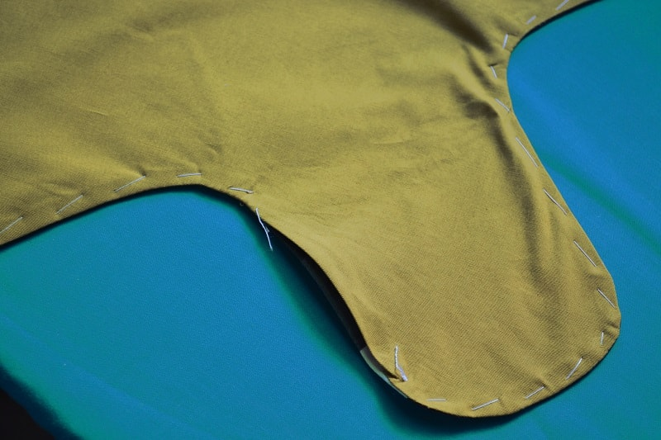
?
Отверстие, через которое вы выворачивали панаму, тоже нужно заутюжить, с тем же припуском.
Зашить отверстие придется вручную, аккуратными незаметными стежками.
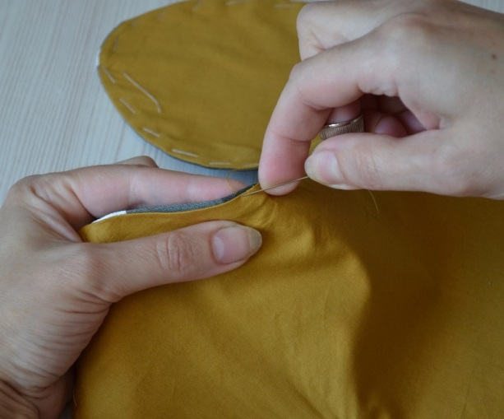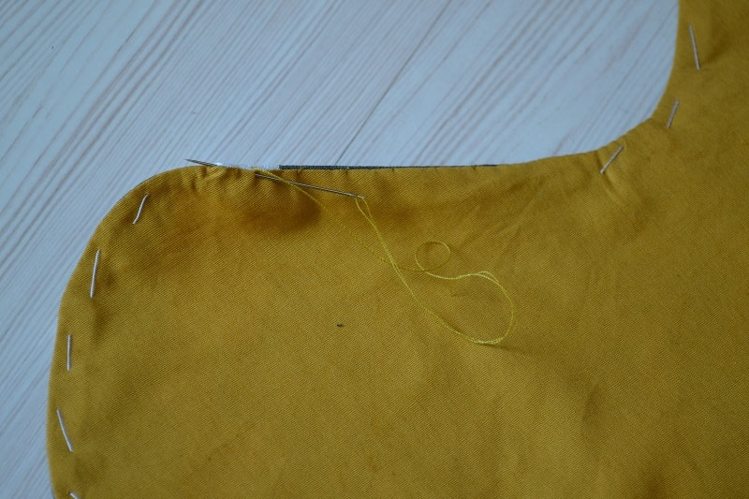
После этого вам останется только сделать одну или две отделочные строчки вдоль контура панамки.
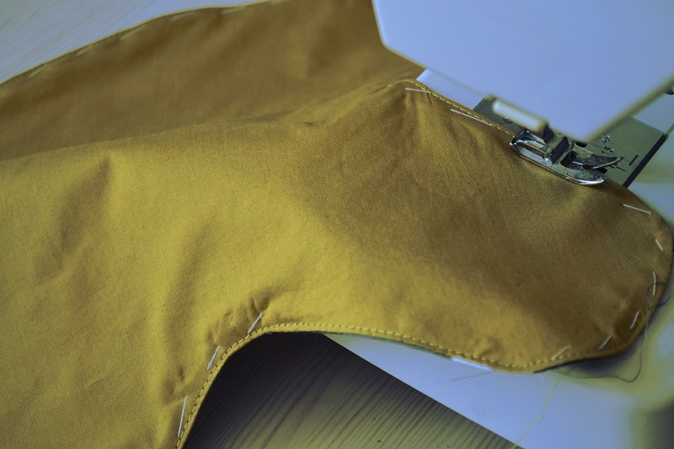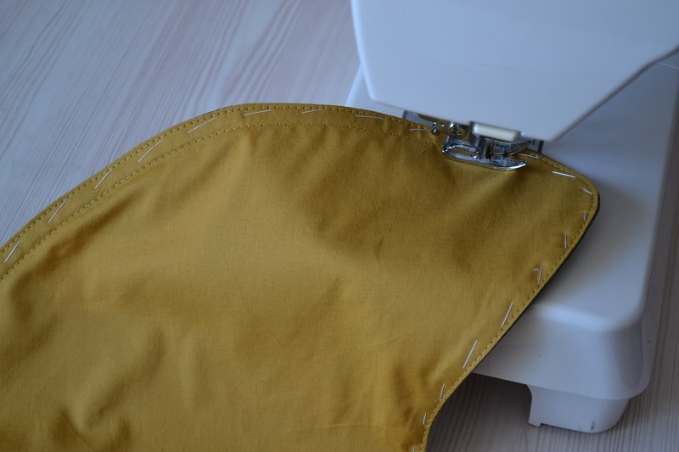
Вопросы
- Что нужно сделать с отверстием?
- Как зашивают отверстие?
- Сколько отделочных строчек делают на панаме?

